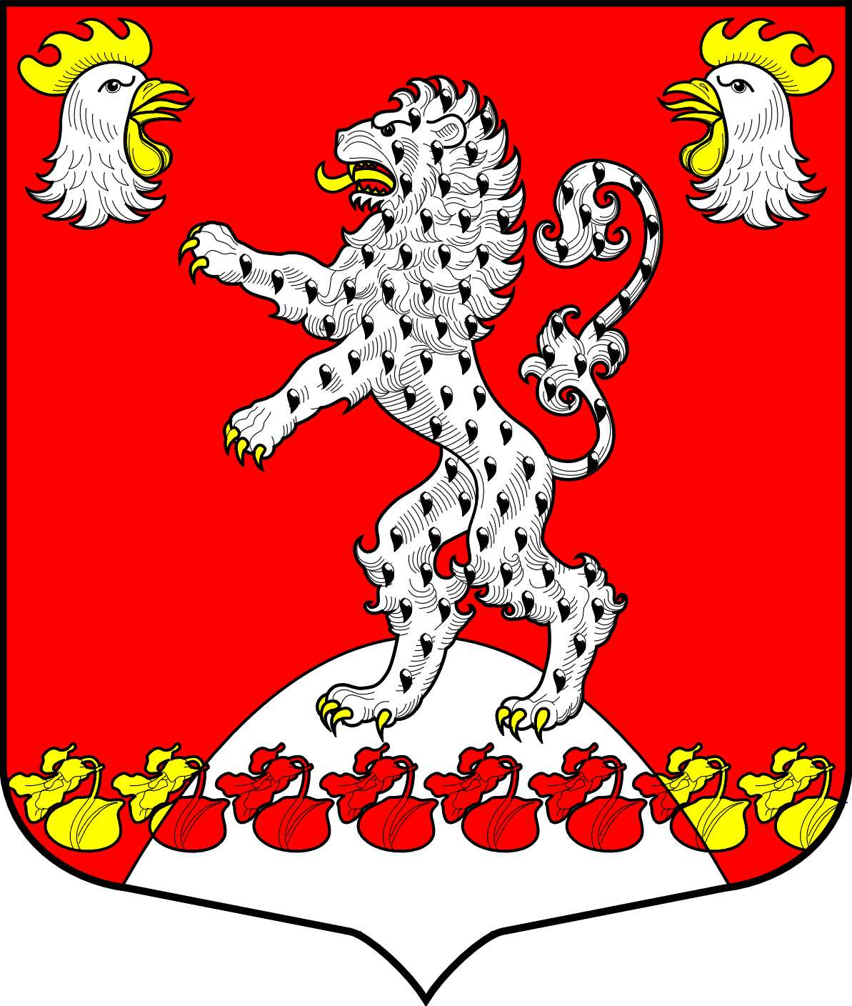
СОВЕТ ДЕПУТАТОВ
МУНИЦИПАЛЬНОГО ОБРАЗОВАНИЯ
РУССКО-ВЫСОЦКОЕ СЕЛЬСКОЕ ПОСЕЛЕНИЕ
ЛОМОНОСОВСКОГО МУНИЦИПАЛЬНОГО РАЙОНА
ЛЕНИНГРАДСКОЙ ОБЛАСТИ
третьего созыва

Р Е Ш Е Н И Е

от «15» ноября 2016 г. № 36

О передаче ряда отдельных полномочий муниципального образования
Русско-Высоцкое сельское поселение муниципальному образованию
Ломоносовский муниципальный район Ленинградской области в 2017 г

В соответствии с п.4. ст.14 ФЗ-131 от 06.10.2003г. «Об общих принципах организации местного самоуправления в Российской Федерации», Совет депутатов муниципального образования Русско-Высоцкое сельское поселение МО Ломоносовский муниципальный район Ленинградской области

Решил:

- Передать с 1 января 2017 года муниципальному образованию Ломоносовский муниципальный район исполнение следующих полномочий:
1.1.в соответствии с пп.1 п. 1 ст.14 Федерального закона № 131-ФЗ: исполнение бюджета поселения и контроль за исполнением данного бюджета;
1.2.в соответствии с пп.8 п.1 ст.14 Федерального закона № 131-ФЗ: участие в предупреждении и ликвидации последствий чрезвычайных ситуаций в границах поселения.

- Направить в бюджет муниципального образования Ломоносовский муниципальный район Ленинградской области за счет средств местного бюджета муниципального образования Русско-Высоцкое сельское поселение иные межбюджетные трансферты:
- для осуществления полномочия, указанного в п.п.1.1. в сумме 84,1 тыс. руб.;
- для осуществления полномочий, указанных в п.п.1.2. в сумме 40,0 тыс. руб.

- Указанные в настоящем решении полномочия осуществлять на основании соглашений, заключаемых между администрацией муниципального образования Русско-Высоцкое сельское поселение и администрацией муниципального образования Ломоносовский муниципальный район сроком на один год с 1 января 2017 года до 31 декабря 2017 г., по согласованию с Советом депутатов муниципального образования Русско-Высоцкое сельское поселение.

- Основаниями для прекращения указанных в п.1 настоящего решения полномочий являются решения Совета депутатов муниципального образования Русско-Высоцкое сельское поселение и муниципального образования Ломоносовский муниципальный район, либо решение суда.

- Данное решение вступает в законную силу с момента его обнародования.

Глава муниципального образования
Русско-Высоцкое сельское поселение Л.И. Волкова

